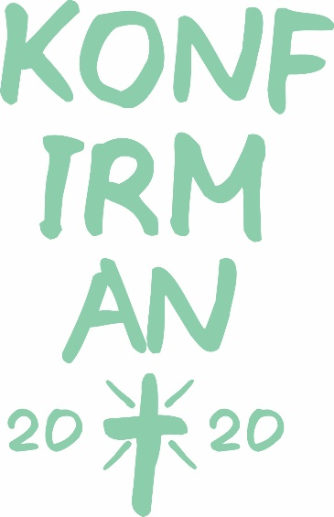
Informasjon om tilrettelagt konfirmantundervisning i kirkene på Nøtterøy 2019/20

Kirkens konfirmantundervisning er for alle ungdommer i aldersgruppen – uansett funksjonsnivå. Derfor tilbyr kirken på forskjellig vis tilrettelegging, også for konfirmanter med funksjonsnedsettelser. Tilretteleggingen kan skje på forskjellige måter alt etter den enkeltes behov og situasjon.
Muligheter
Alle har rett til å følge konfirmantundervisningen i sin lokale menighet. Men for å få til en best mulig konfirmanttid med mulighet for tilrettelegging tilbyr vi også en smågruppe. Denne gruppen vil være for konfirmanter i menighetene i Færder og Tønsberg kommuner, og vil foregå i Teie kirke på Nøtterøy. Vi ønsker en god dialog med den enkelte konfirmant og foreldre/foresatte for å kartlegge behovet for tilrettelegging slik at konfirmanttiden blir så god som mulig.
Konfirmasjon i en smågruppe
Den tilrettelagte smågruppa har fokus på læring gjennom sansene. Opplegget vi bruker heter: Se, smak og kjenn og har vært anvendt over hele landet som ressurs i møte med ungdommer med funksjonsnedsettelser. Dette er et opplegg som tar hensyn til den enkeltes utrustning og vektlegger en god helhetlig opplevelse av konfirmanttiden.
Tilrettelegging i ordinær konfirmantundervisning
Hvis en kommer frem til at det er mest tjenlig å delta i den ordinære konfirmantundervisningen er alle velkommen til dette. Ta også gjerne kontakt for en samtale om hva som passer for deres konfirmant.
Kontakt - videre informasjon
Påmelding til dette konfirmantopplegget kan skje ved å krysse av for dette alternativet ved påmelding på våre nettsider www.kirken.no/faerder eller ved å kontakte en av de undertegnede.
Ta gjerne kontakt også dersom du trenger nærmere informasjon.
Har du spørsmål? Ta kontakt! Det er ansatte i den lokale kirken som vil være ledere i dette konfirmanttilbudet, og vi ønsker å gi et konfirmanttilbud som er inkluderende, utviklende og positivt for den enkelte konfirmant.

For menighetene på Nøtterøy:

Maia Koren Kristine Klemetsen
Sokneprest i Færder Undervisningsleder i Færder
Tlf. 47 97 49 28 Tlf. 47 97 49 30
E-post: maia.koren@faerder.kirken.no E-post: kristine.klemetsen@faerder.kirken.no

